ACTA DE REUNIÓN
Reunión número:
Fecha: 13/04/2026
Duración: 20 minutos
Asistentes:

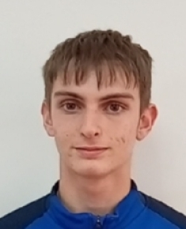 Rodrigo Alonso Herrero, 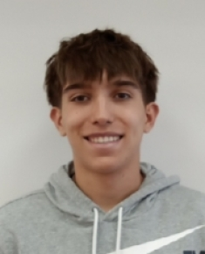 Unai Amondarain Herrero, 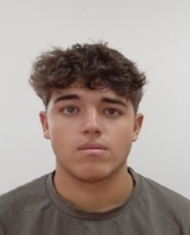 Alejandro Domínguez Cabornero, UG Unai Gayoso Fernandez

Orden del día (temas a tratar):
- Hablar sobre lo que falta
- Asignar lo que falta
- Entrega final

Temas tratados y acuerdos | Responsables y Fecha
Rodrigo ha informado que queda terminar los requisitos “C”, además de terminar el ultimo informe y terminar en base a ello el diagrama de Gantt. Unai también ha dicho que falta documentar algunas partes del código. | Rodrigo Alonso 13/04/2026
Rodrigo se encargará de hacer el informe, hacer el makefile adaptado a los requisitos de la iteración y de hacer el diagrama de Gantt final. El resto se encargarán de comprobar que el estilo de programación es uniforme y de que todo esta documentado de cara al doxygen. | Rodrigo Alonso 13/04/2026
Hará la entrega final el último en acabar su parte, que será organizado desde el grupo de WhatsApp. | Rodrigo Alonso 13/04/2026
Valoración de la reunión. Aspectos a mejorar:

Se ha considerado un buen trabajo, llevando todo al día y en general una buena resolución de la iteración. La reunión ha resultado como esperado.

